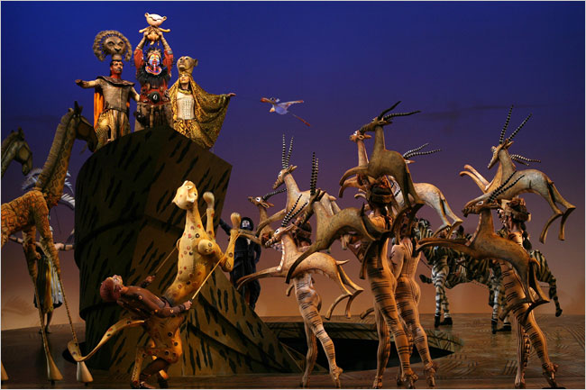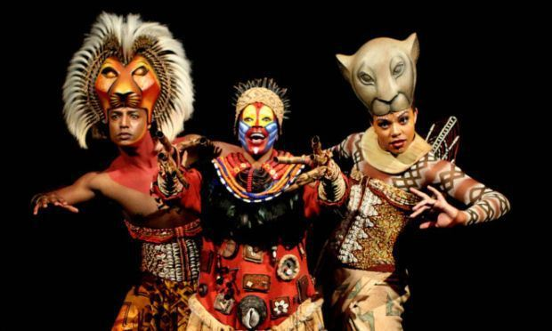s

**La fosse** : dans une salle de spectacle, la fosse est l’espace situé sous la scène et qui est réservé aux musiciens. Elle peut être recouverte pour agrandir la scène.

**Être à l’affiche** : Expression qui signale pour un spectacle que celui-ci se donne, se déroule encore.

La version française a débuté en 2007 au **théâtre Mogador**, à Paris. Il y a eu environ 1 000 représentations pour 1 300 000 spectateurs !

La musique a été écrite **Elton John** (célèbre compositeur/interprète). Les paroles sont de **Tom Rice**. Le livret est de **Roger Allers**, adapté du scenario du dessin animé.

Le *Roi Lion* ou *The Lion King* (en anglais) est une comédie musicale créée en 1997 à partir du dessin animé paru en 1994. Ce spectacle a été « testé » à Minneapolis, aux USA, avant d’être *joué à Broadway*, au *New Amsterdam Theatre*. C’est peut-être la production la plus populaire de chez Disney Theatrical. Ce spectacle a reçu **6 prix d’importance** dont celui de la meilleure comédie musicale !

Le spectacle a été repris dans de très nombreux pays à travers le monde et *n’a jamais quitté l’affiche* depuis. Toutes versions confondues, cette comédie musicale a été vue par plus de 34 millions de personnes et jouée plus de 18 000 fois.

CoMu6

**Des informations sur « Le Roi Lion ».**

Sur un des extraits, on aperçoit le **chef d’orchestre** qui dirige l’orchestre. Seuls ses bras sont visibles. L’orchestre est « caché » dans **la fosse**. En plus des chanteurs principaux, il y a des *chœurs* qui sont sur scène, visibles, contrairement à ce qui se fait souvent (des chœurs cachés).

2.

**Des informations sur la comédie musicale.**

**ULIS**

**ARTS**

**Musique**

Mon avis :

Comédies musicales :

06 – The Lion King

1.

**Date** : __ / __ / ____

**J’apprends**